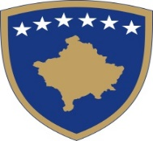
Republika e Kosovës
Republika Kosova - Republic of Kosovo
Qeveria - Vlada – Government
_______________________________________________________________________
Ministria e Punëve të Brendshme/Ministarstvo unutrašnjih poslova / Ministry of Internal Affairs

Të nderuar/a nëpunës/e të Administratës Publike të Republikës së Kosovës,
Bazuar në Ligjin Nr. 03/L-064 për Festat Zyrtare të Republikës së Kosovës, ju njoftojmë se, për nder të festave të fundvitit për nëpunësit e Administratës Publike të Republikës së Kosovës, ditë pushimi do të jenë:

E hënë, 25 dhjetor 2023 - Krishtlindjet Katolike.
E hënë, 01 janar 2024 - Viti i Ri.
E martë, 02 janar 2024 - Viti i Ri.
E hënë, 08 janar 2024 - Krishtlindjet Ortodokse.

Urime festat e fundvitit!

